全面培训提升素养 团队协作助推成长——记迎春小学2020-2021学年秋期开学前教师业务培训
清风送爽，金桂飘香，2020年8月26日，迎春小学全体教师结束假期，重聚迎小，参加为期三天的开学前教师业务培训活动。
为了进一步提高迎春小学教师的理论素养和实践能力，助推教师专业成长。结合学校教师专业发展规划，学校精心安排了本次业务培训的内容。
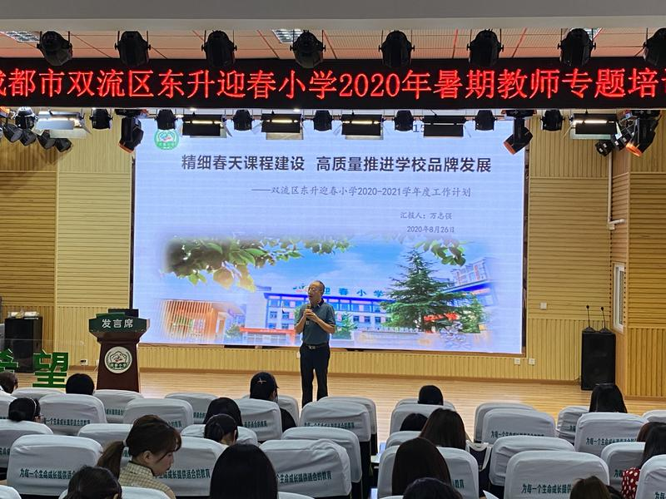
培训前，迎春小学万志强校长带领老师们学习学校年度工作计划，明确本学年学校的发展目标，了解本学期的各部门的工作安排，并对本学年重点工作进行了宏观部署。万校长对老师们上学期的工作态度及工作成效给予了高度肯定，希望老师们再接再厉，在接下来的培训活动中不断提升自我。
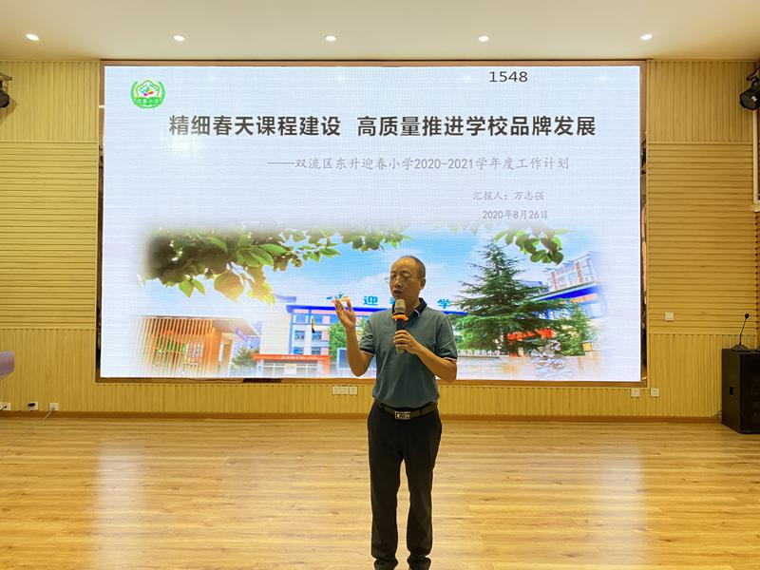
8月26日下午，老师们分学科参加课程标准解读活动。课程标准规定了各科教材、教学所要实现的课程目标和各科教材教学中所要学习的课程内容，规定了评价哪些基本素质以及评价的基本标准。解读课程标准，可以准确把握本学科的核心素养，对学科教学有重要地指导性。暑假期间，迎春小学的骨干教师们对学科课程标准进行了深入地解读。活动中，老师们结合自身实践经验，分享自己对课程标准的研究与发现，他们深入浅出的讲解，加深了大家对学科课程标准的理解。
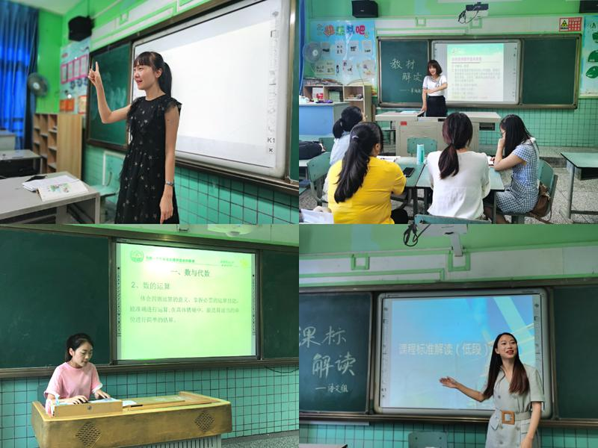
明确了学科的核心素养，8月27日上午，各学科教研组分年级开展了教材解读活动。老师们坐在一起，静心研读教材，分析本学期的教学内容，研究教学中的重难点，交流教学方法……大家群策群力，在讨论与交流中，新学期的教学框架逐渐清晰。
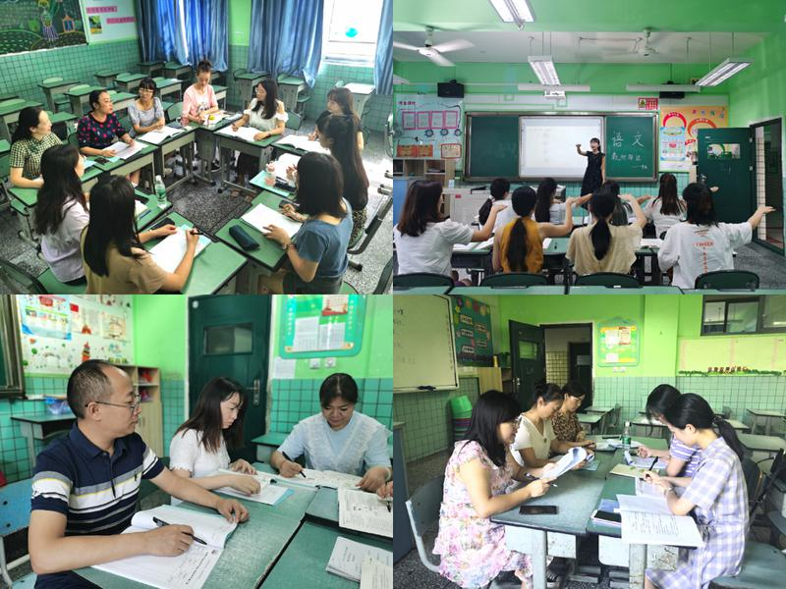

新学期的筹备有序推进着，老师们的业务培训也有条不紊地开展。为了帮助新教师迅速适应工作，学校安排了师徒结对培训活动，教学经验的骨干教师与新教师们进行一对一交流。学校对“领航”名师工作室的成员进行培训，指导工作室成员如何观课评课，提出学校对工作室指导、助推年轻教师的要求。后勤处就报名工作及开学初期工作对老师们进行了细致地培训，给予老师们周到的后勤支持。
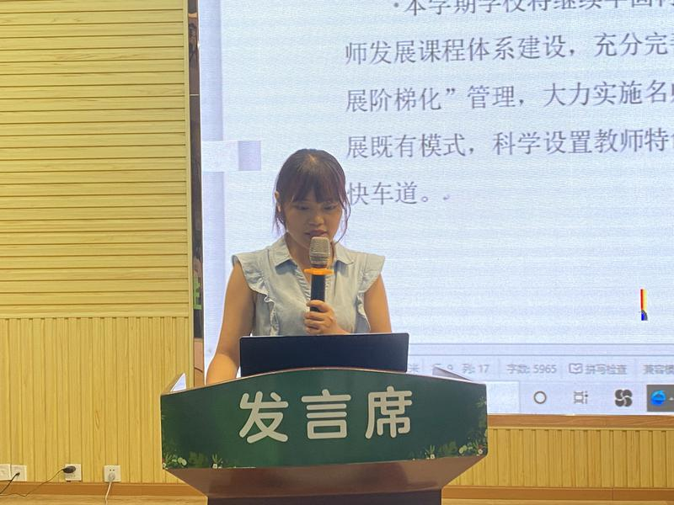
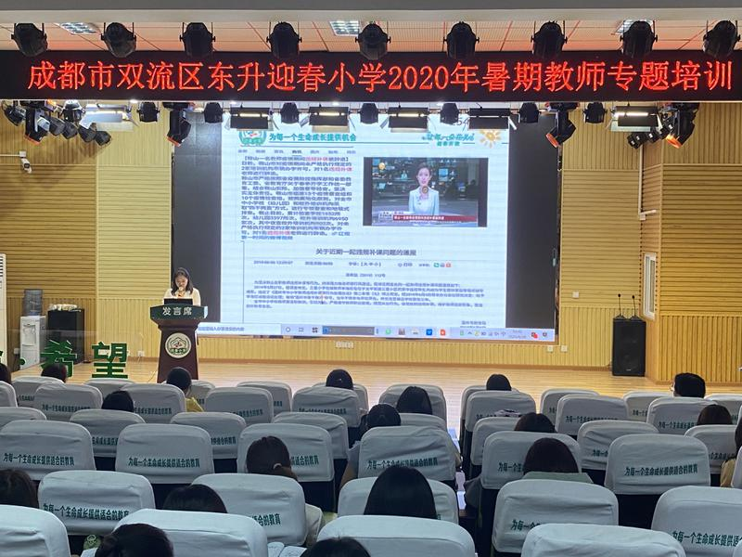
经过一系列培训，老师们顺利地调整了状态，做好了新学期工作的准备，对即将到来的新学期充满信心，充满期待。
心怀梦想，扬帆起航，无惧风浪，终达彼方。新学期，且看全体迎小人书写新的华章。

